Sciences Industrielles de l’ingénieur

Devoir Surveille 1

**[Durée 1h - Aucun document - Calculatrice interdite - Répondre directement sur le sujet]**

# Ingénierie Systèmes – Sys – Reeduc – Concours CCP PSI 2013

### Présentation générale

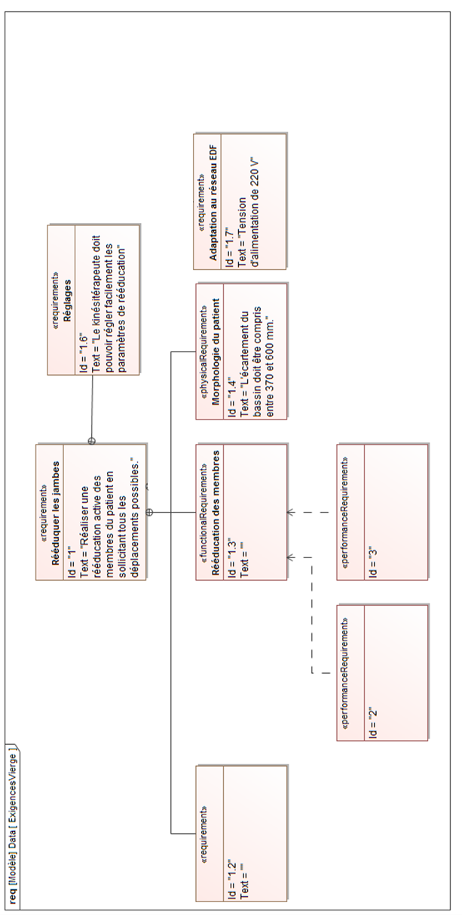

### Description du système

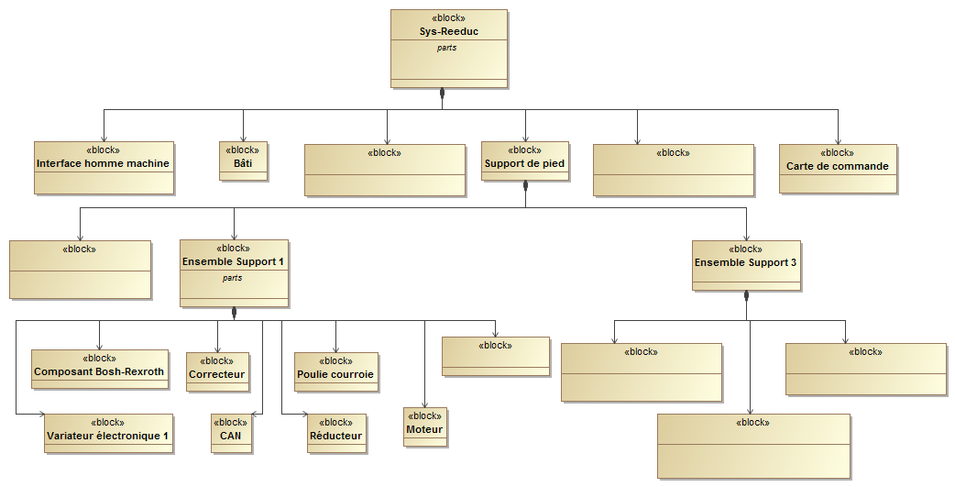

## *C:\Users\Xavier Pessoles\Dropbox\PartageXavier\PTSI\DS\DS_01\SysReeeduc\Sys-Reeduc.png*

## *Page suivante*

## *Page suivante*

### Schéma bloc fonctionnel associé au fonctionnement de l’ensemble support 1

## 

## 

